Бот для торговли на сайте https://localbitcoins.net который использоваться только для продажи Биткойнов за киви (https://localbitcoins.net/ru/buy-bitcoins-online/rub/qiwi/). Веб-панель
https://localbitcoins.net/api-docs/

- Бот должен иметь возможность работы с несколькими аккаунтами (пример https://localbitbot.pro/acounts/). Это необходимо для создания нескольких объявлений на странице https://localbitcoins.net/ru/buy-bitcoins-online/rub/qiwi/?page=1
- При создании сделки бот должен отправлять покупателю сообщение с актуальным номером Киви кошелька, и узнавать с какого номера кошелька будет совершен перевод.
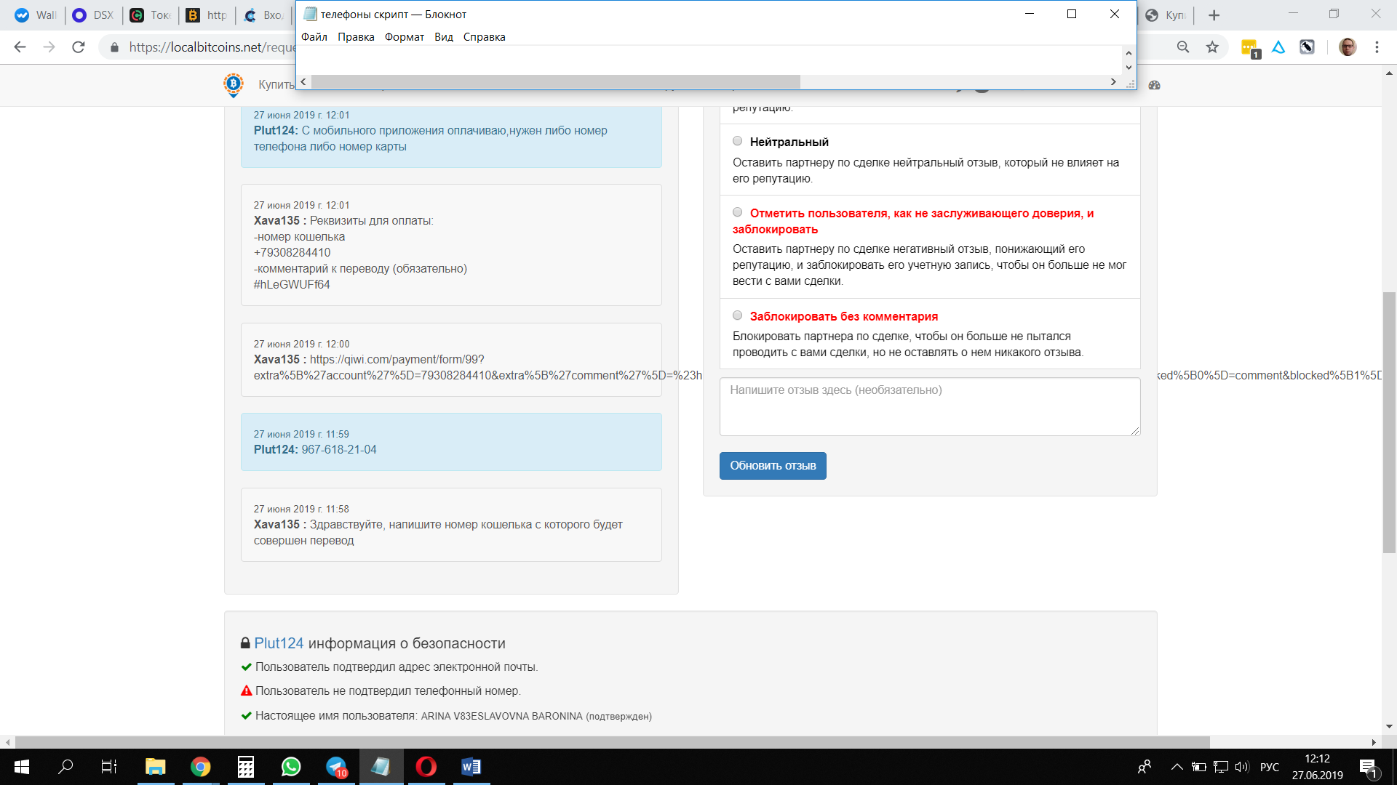
- Киви Кошелек для приема платежа берется с сайта https://www.netex24.net/#/ru?partner=5002 и выдается покупателю, получается транзит денег между моим аккаунтом и обменником
- При пополнении кошелька на https://www.netex24.net программа должна автоматически отдавать биткойны покупателю+ просить оставить отзыв
- Бот должен уметь конкурировать с другими трейдерами, перебивать их цену на небольшую сумму (пример https://localbitbot.pro/, https://spbcomphelp.ru/bot-localbitcoins.html). Можно сделать окно, куда будут внесены ники всех конкурентов, с которыми нужно конкурировать.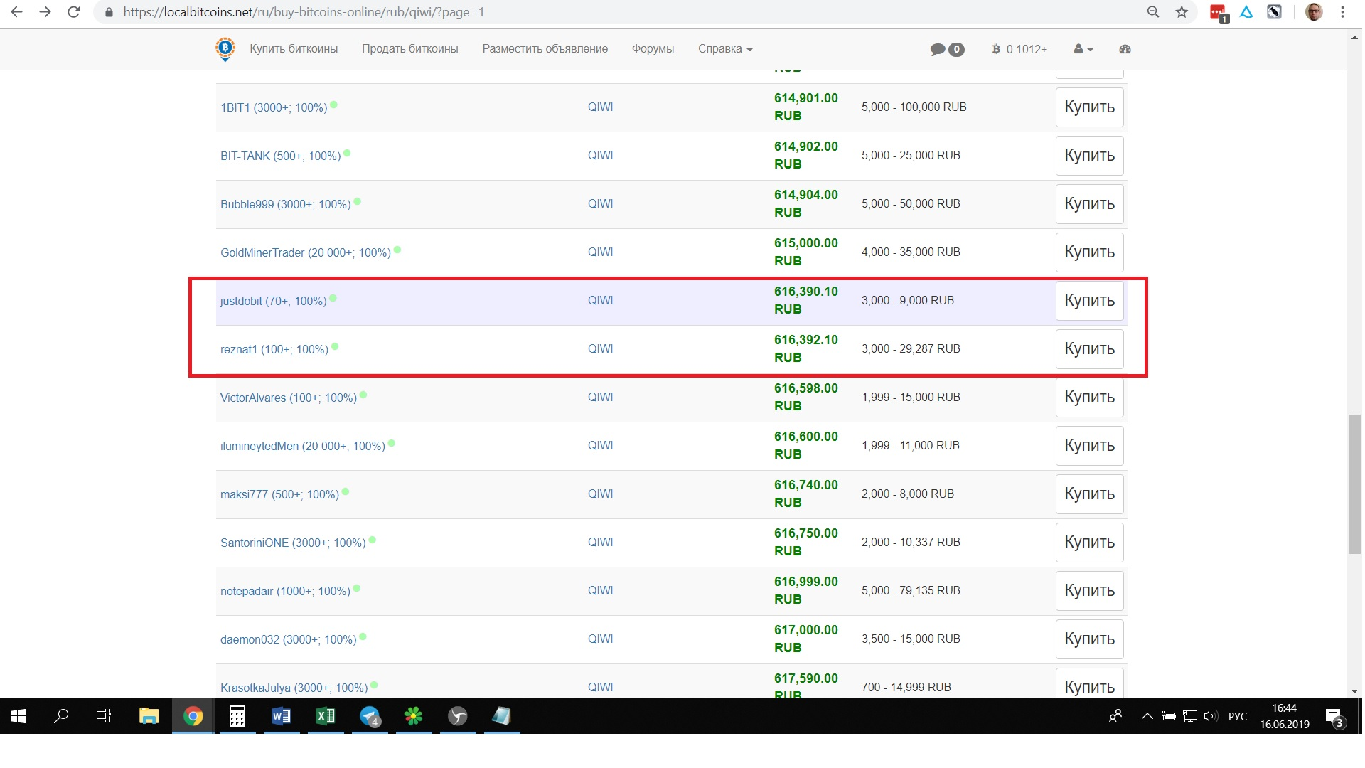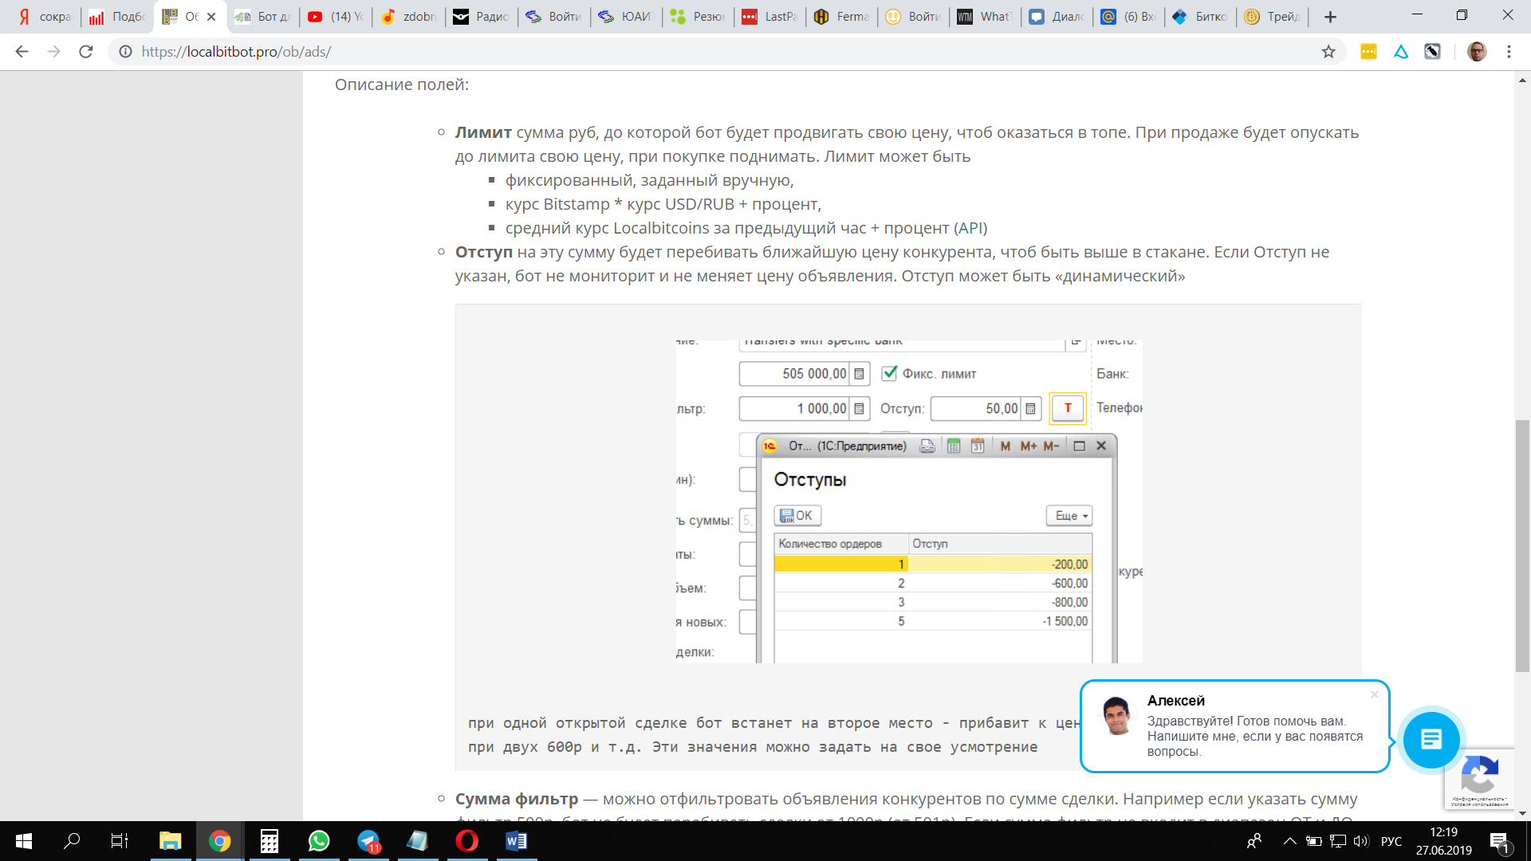https://localbitbot.pro/ob/ads/

- В программе можно видеть диалоги между ботом и покупателем и отвечать самому, как тут https://localbitbot.pro/ob/autoanswer/

